MISA CON NIÑOS folleto

23 de febrero del 2025 - T. Ordinario-7º C
S. Lucas 6, 27-38: “Sed misericordiosos como vuestro Padre es misericordioso”.
MENSAJE: Amad sin medida, perdonad sin medida
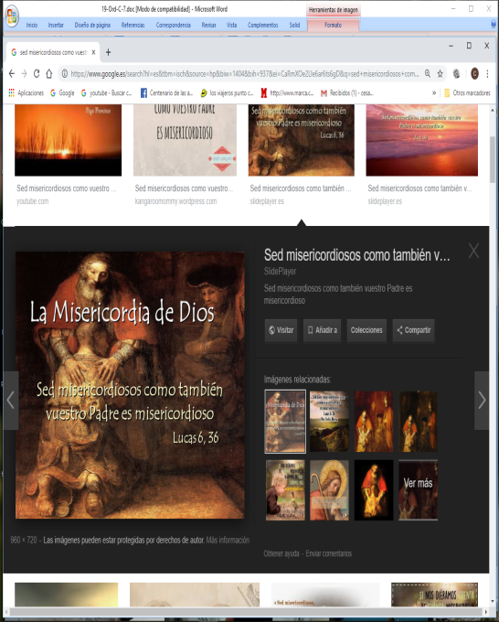

1. MONICIÓN DE ENTRADA
Hermanos y hermanas: Nos reunimos en este domingo 7º del tiempo ordinario para celebrar la eucaristía, dando gracias a Dios por el amor que nos tiene. El evangelio nos invita a superar toda división y todo odio, para seguir el mandamiento del amor. Participemos pues en la eucaristía dominical para que Cristo nos enseñe a perdonar y a convertirnos en hombres y mujeres que tienen un corazón misericordioso como el Padre.

(Salimos con el cartel de Fano de este domingo).

Sacerdote: En el nombre del Padre... El Dios de la paz, que nos llama a vivir a perdonar y a hacer el bien, esté con vosotros

2. SÚPLICAS DE PERDÓN

Sacerdote: Con frecuencia no buscamos lo que nos da la verdadera felicidad, por eso pedimos perdón.

- Niño/a: Tú, Jesús, que eres misericordioso y compasivo con todos y perdonas nuestras debilidades. Señor, ten piedad.

- Padres: Tú, Jesús, que ves nuestros deseos de vengarnos de los que nos hacen mal y que nos cuesta perdonar. Cristo, ten piedad

- Catequista Tú, Jesús, que sabes de nuestros odios y rencores, que juzgamos y condenamos, que damos para que nos den. Señor, ten piedad.

Sacerdote: Dios, Padre de misericordia, ten piedad de nosotros y llévanos a la vida eterna. Amén.

3. MONICIÓN A LAS LECTURAS

La Palabra de Dios en este domingo tienen un mensaje muy claro: Dios es amor y misericordia y, por ello nosotros tenemos que tener también entrañas de misericordia y de perdón. Así es David, en la primera lectura, que perdona de corazón al rey Saúl, su enemigo y perseguidor. Esto es también lo que nos manda Jesús en el evangelio: “Amad a vuestros enemigos, haced el bien a los que os odian” …
LECTURAS
SAMUEL 26: El Señor te ha entregado hoy en mi poder, pero yo no he querido extender la mano.
En aquellos días, Saúl emprendió la bajada al desierto de Zif, llevando tres mil hombres escogidos de Israel, para buscar a David allí. David y Abisay llegaron de noche junto a la tropa. Saúl dormía, acostado en el cercado, con la lanza hincada en tierra a la cabecera. Abner y la tropa dormían en torno a él. Abisay dijo a David: «Dios pone hoy al enemigo en tu mano. Déjame que lo clave de un golpe con la lanza en la tierra. No tendré que repetir». David respondió: «No acabes con él, pues ¿quién ha extendido su mano contra el ungido del Señor y ha quedado impune?».
David cogió la lanza y el jarro de agua de la cabecera de Saúl, y se marcharon. Nadie los vio, ni se dio cuenta, ni se despertó. Todos dormían, porque el Señor había hecho caer sobre ellos un sueño profundo. David cruzó al otro lado y se puso en pie sobre la cima de la montaña, lejos, manteniendo una gran distancia entre ellos, y gritó: «Aquí está la lanza del rey. Venga por ella uno de sus servidores, y que el Señor pague a cada uno según su justicia Y su fidelidad. Él te ha entregado hoy en mi poder, pero yo no he querido extender mi mano contra el ungido del Señor». Palabra de Dios.

SALMO 102: R/. El Señor es compasivo y misericordioso.
1 CORINTIOS 15, 45-49: Lo mismo que hemos llevado la imagen del hombre terrenal, llevaremos también la imagen del celestial.

LUCAS 6, 27-38: Sed misericordiosos como vuestro Padre es misericordioso.
Narrador: En aquel tiempo, dijo Jesús a sus discípulos:
Jesús: -«A vosotros los que me escucháis os digo: amad a vuestros enemigos, haced el bien a los que os odian, bendecid a los que os maldicen, orad por los que os calumnian. Al que te pegue en una mejilla, preséntale la otra; al que te quite la capa, no le impidas que tome también la túnica. A quien te pide, dale; al que se lleve lo tuyo, no se lo reclames. Tratad a los demás como queréis que ellos os traten. Pues, si amáis a los que os aman, ¿qué mérito tenéis? También los pecadores aman a los que los aman. Y si hacéis bien solo a los que os hacen bien, ¿qué mérito tenéis? También los pecadores hacen lo mismo. Y si prestáis a aquellos de los que esperáis cobrar, ¿qué mérito tenéis? También los pecadores prestan a otros pecadores, con intención de cobrárselo. Por el contrario, amad a vuestros enemigos, haced el bien y prestad sin esperar nada; será grande vuestra recompensa y seréis hijos del Altísimo, porque él es bueno con los malvados y desagradecidos. Sed misericordiosos como vuestro Padre es misericordioso; no juzguéis, y no seréis juzgados; no condenéis, y no seréis condenados; perdonad, y seréis perdonados; dad, y se os dará: os verterán una medida generosa, colmada, remecida, rebosante, pues con la medida con que midiereis se os medirá a vosotros».
Palabra del Señor.
(Narrador-Jesús)


4. ORACIÓN DE LOS FIELES

Sacerdote: Presentemos nuestras súplicas al Señor, diciendo:

-Que hagamos siempre el bien. -Que seamos compresivos y perdonemos.

1.- Por la Iglesia, por nuestra parroquia, para que sea una verdadera familia donde todos se sientan acogidos, valorados y animados a vivir su fe. Oremos.
2.- Por los miembros de nuestra parroquia, para que nos distingamos por la acogida, el perdón, la misericordia, tratando a todos por igual. Oremos.
3.- Por los que tienen su corazón lleno de rencor, de odio o venganza, por los violentos. Oremos.
4.- Por los niños que nos enseñan que perdonar es fácil y que todo tiene arreglo. Oremos.
5.- Por aquellos que nos enseñan el poder de la mirada limpia, de la sonrisa, de dar la mano, para solucionar los problemas. Oremos.
6.- En la semana del matrimonio pedimos por los que viven en tensiones para que encuentren en el mensaje del amor y del perdón de Jesús la solución a los problemas. Oremos.
7.- Por todos nosotros para que seamos capaces de olvidar rencillas, perdonar para que nos perdonen y hacer el bien sin esperar nada. Oremos.

Sacerdote: Haznos compasivos y misericordiosos, Señor, para hacer la revolución del amor. Por JCNS.

5. PROCESIÓN DE OFRENDAS

- ALGODÓN:

El amor y el trato delicado a los demás, lo queremos representar en esta misa con este algodón. Que busquemos siempre motivos y razones para querer y ayudar a cuantos nos necesitan.

- CARTEL CON LA PALABRA “DIOS”:

Ser como Jesús quiere, sin su fuerza, es imposible. Por eso mismo queremos traer hasta el altar el secreto para conseguirlo: DIOS.

- PAN Y EL VINO:

Finalmente, sin nuestra presencia en la Eucaristía, se nos olvidaría muchas veces lo que somos: hermanos. Que el pan y el vino que ofrecemos a Jesús, sea nuestra promesa de vivir como El vivió y de tener las mismas actitudes que él tuvo.

ORACIÓN POR LA SALUD DEL PAPA FRANCISCO

Señor Dios, fuente de toda vida y esperanza, te encomendamos a tu siervo, el Papa Francisco.

Concede fortaleza a su cuerpo, paz a su espíritu y sabiduría a quienes lo atienden.

Que tu amor sanador lo cure y le devuelva la salud para seguir guiando a tu Iglesia con el corazón de un verdadero pastor.

Que nuestra Madre, María, le cubra con su manto de protección y amor y que el Espíritu Santo lo sostenga en este momento de dificultad.

Por Jesucristo Nuestro Señor. Amén.

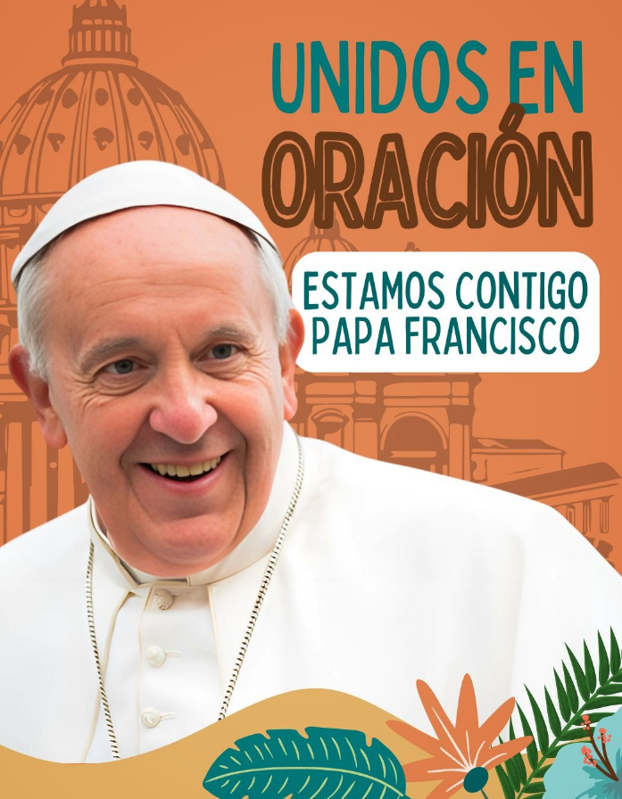

ORACIÓN DE ACCIÓN DE GRACIAS
Si te hiciéramos caso, Jesús
Si adoptáramos tu forma de vivir, Jesús, todo sería distinto.
Comenzaríamos queriéndonos a nosotros mismos,
con ese amor ciego con que Dios nos quiere.
Creeríamos en nuestras posibilidades
y pondríamos en marcha todos nuestros recursos.
Querríamos también a todas las personas,
descubriríamos el valor oculto que todos poseen
y la gran obra que el Señor ha creado en cada uno.
Amaríamos a los que nos han hecho daño,
porque perdonaríamos como Tú, Padre,
hasta setenta veces siete, es decir, siempre y todo,
limpiando nuestra mente de memorias y resentimientos.
Tendríamos un corazón misericordioso como el tuyo,
sensible al dolor del hermano, atento a sus necesidades.
No perderíamos el tiempo en juicios y críticas
sino que disculparíamos siempre y entenderíamos todo.
Viviríamos el Amor en todo momento y relación,
siendo provocadores de encuentros,
de amistad, de compañerismo y de fraternidad alrededor.
Si viviéramos como nos enseñaste, Jesús,
elegiríamos siempre gozar la vida con tu compañía,
tu impulso y tu Espíritu. Gracias, Señor.
Mari Patxi Ayerra

Te lo pedimos con María, reina de las Misiones. Amén.

FELIZ DOMINGO 7º
DEL TIEMPO ORDINARIO ADVIENTO

